МИНИСТЕРСТВО ОБРАЗОВАНИЯ РЕСПУБЛИКИ БЕЛАРУСЬ

БЕЛОРУССКИЙ ГОСУДАРСТВЕННЫЙ УНИВЕРСИТЕТ

Факультет прикладной математики и информатики

Сергиенко Лев Эдуардович

Управляемая самостоятельная работа 1

Отчет по Управляемая самостоятельная работа 1,
студента 3-го курса 12-ой группы

Преподаватель
Мороз А.С.

2024

УСР 1.1 Расширения SQL Server для группировки (ROLLUP, CUBE, GROUPING SETS, OVER).

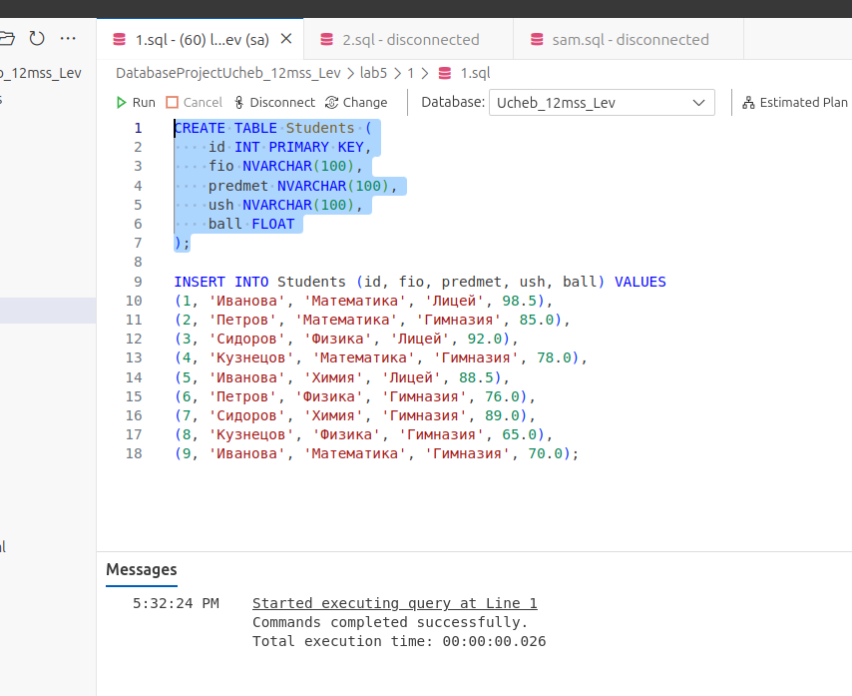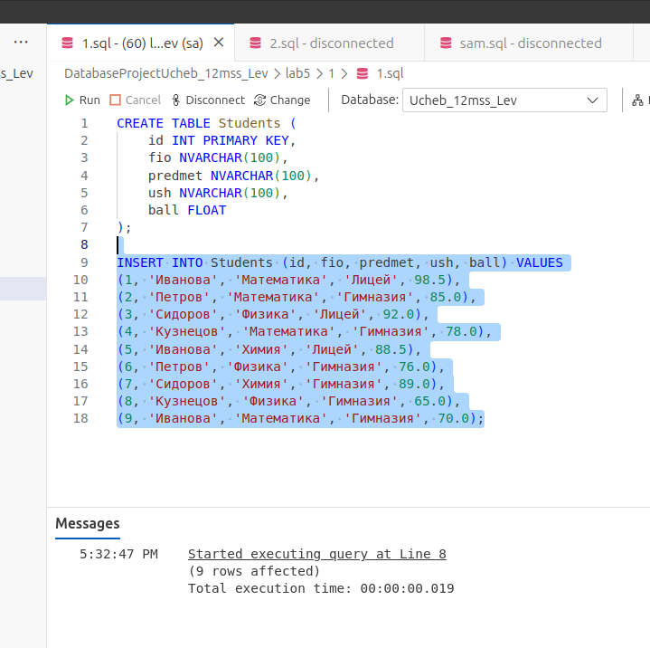
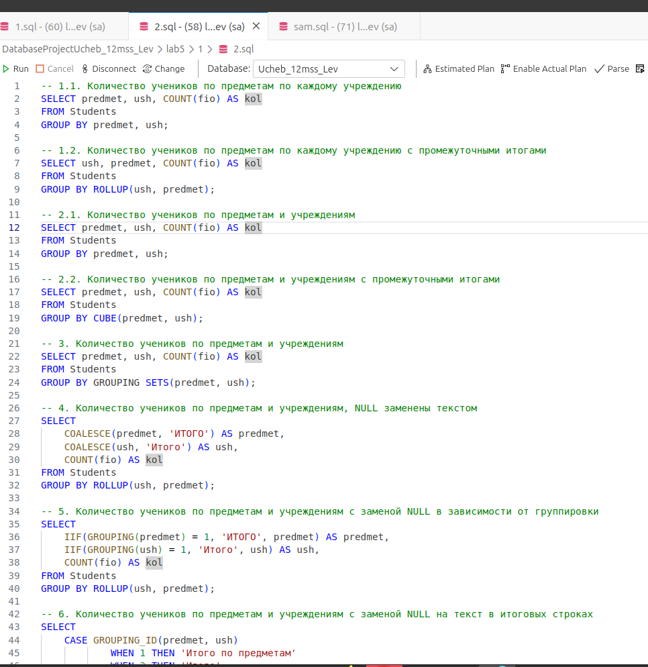
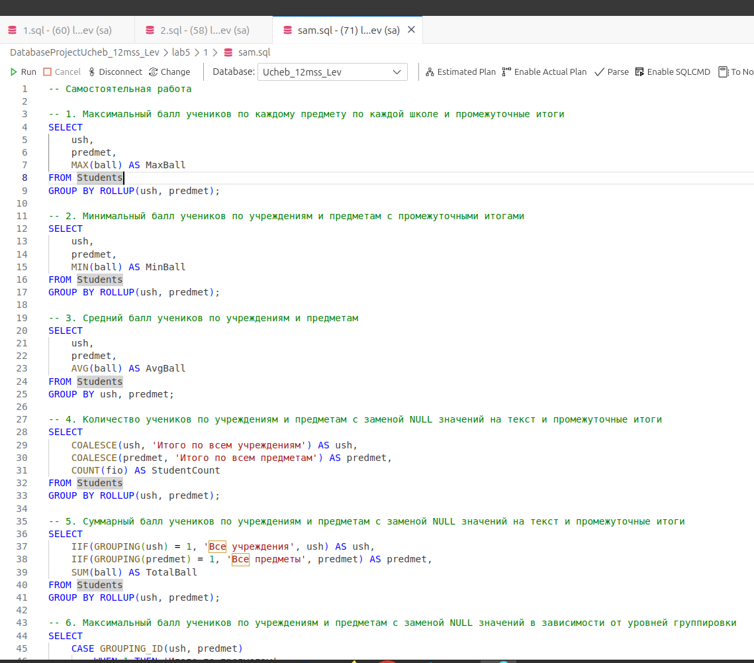

Управляемая Самостоятельная работа студентов
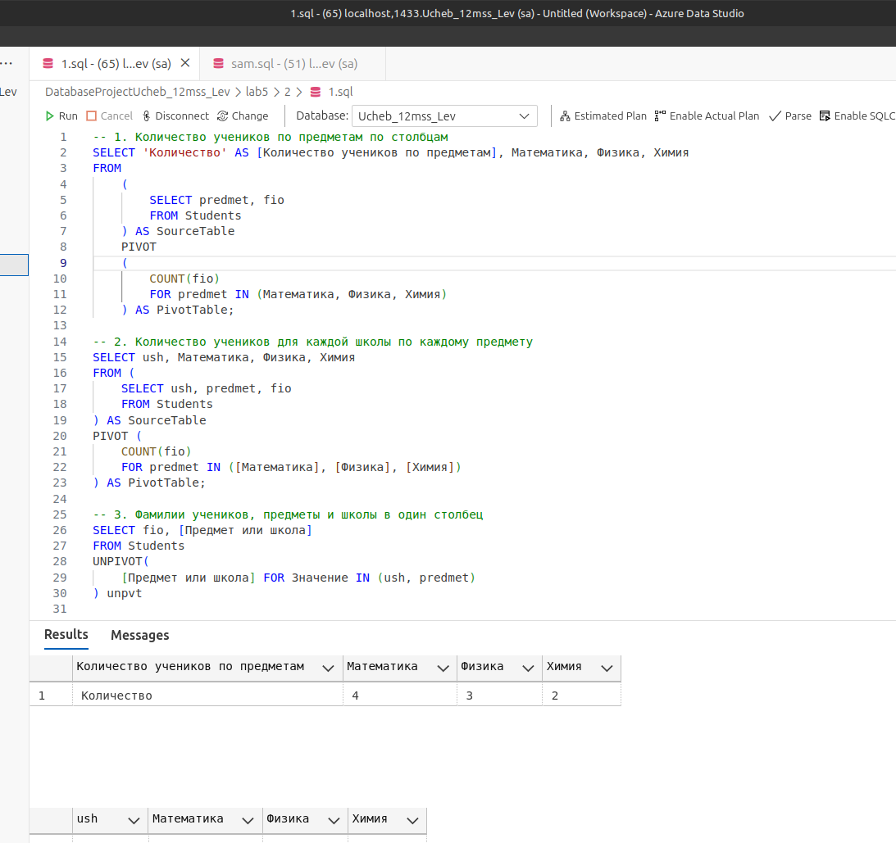
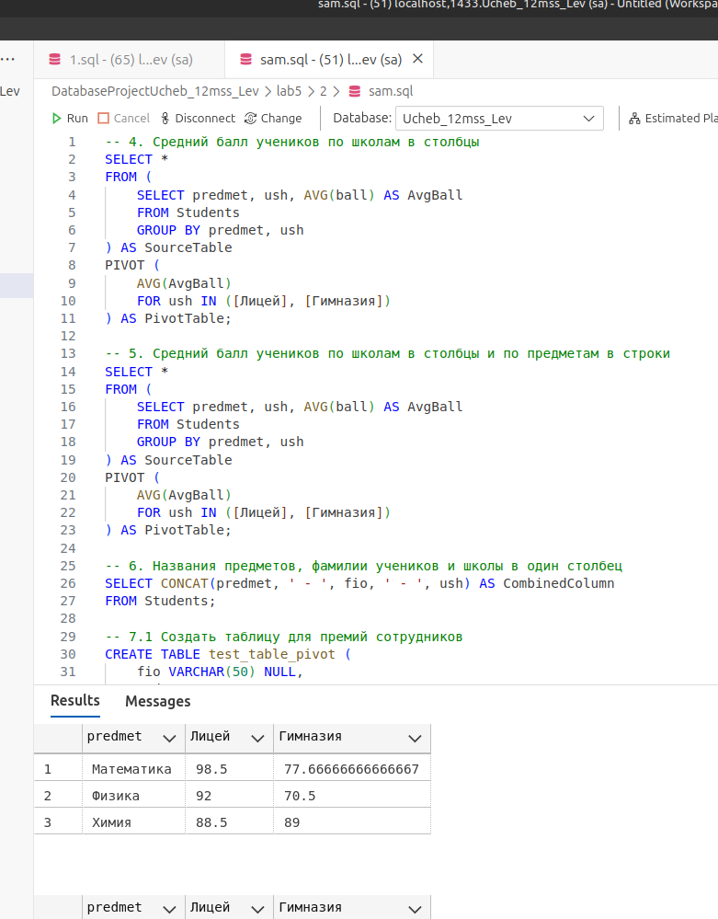

ROLLUP, CUBE и GROUPING SETS операторы Transact-SQL для подведения итогов и промежуточных итогов
